**Бровка Терезия Максымова (Browkowna Theresia)**

23 января 1810 г – крещение дочери Терезии (НИАБ 937-4-32, лист 21, №5/1810-р).

**НИАБ 937-4-32:** Лист 21. **Метрическая запись №5/1810-р.**

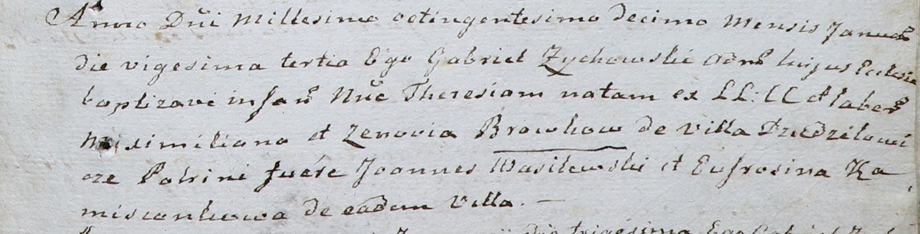

Дедиловичский костел Наисвятейшего Сердца Иисуса. 23 января 1810 года. Метрическая запись о крещении.

Browkowna Theresia – дочь крестьян с деревни Дедиловичи.

Browka Maximilian – отец.

Browkowa Zenovia – мать.

Wasilewski Joann – крестный отец.

Kamisionkowa Eufrosina – крестная мать, с деревни Дедиловичи.

Zychowski Gabriel – ксёндз.